Федеральное государственное автономное образовательное учреждение высшего образования

«Национальный исследовательский университет ИТМО»

Факультет программной инженерии и компьютерной техники

**Отчет по лабораторной работе №3**

**по дисциплине «Вычислительная математика»**

**Вариант 11**

**Выполнили**:

Студенты группы P3265

Кручинина Дарья Сергеевна

Москвитина Полина

**Преподаватель:**

Машина Екатерина Алексеевна

**Цели работы**

Найти приближенное значение определенного интеграла с требуемой точностью различными численными методами.

**Порядок выполнения работы**

**Вычислительная реализация задачи:**

1. Вычислить интеграл, приведенный в таблице 1, точно.

2. Вычислить интеграл по формуле Ньютона – Котеса при 𝑛 = 6.

3. Вычислить интеграл по формулам средних прямоугольников, трапеций и Симпсона при 𝑛 = 10.

4. Сравнить результаты с точным значением интеграла.

5. Определить относительную погрешность вычислений для каждого метода.

6. В отчете ***отразить последовательные вычисления***.

**Исходный интеграл**

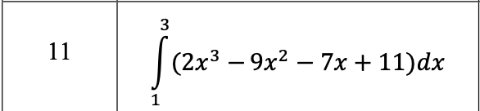

**Решение интеграла аналитически**

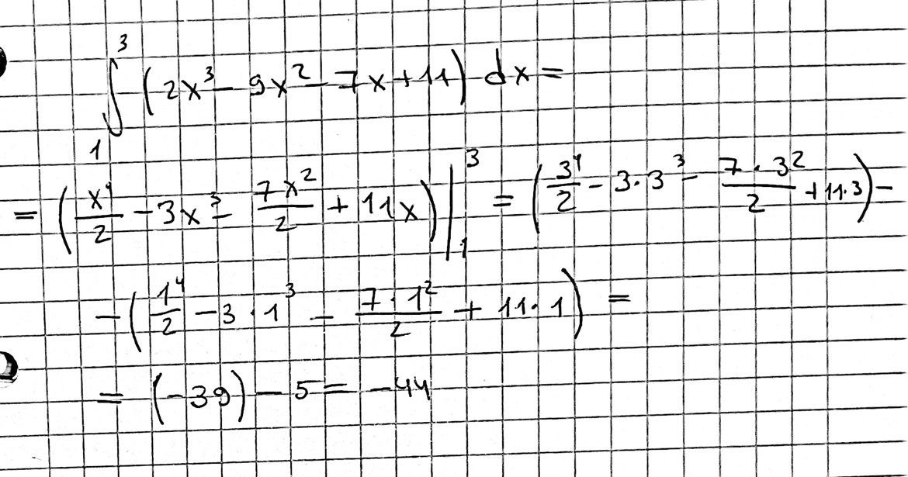

**Решение интеграла по формуле Ньютона – Котеса при 𝑛 = 6.**

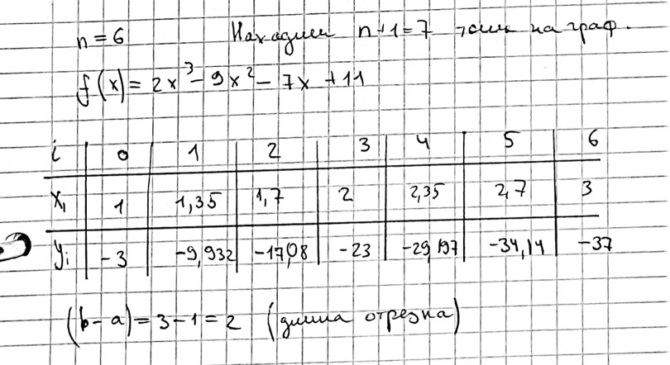

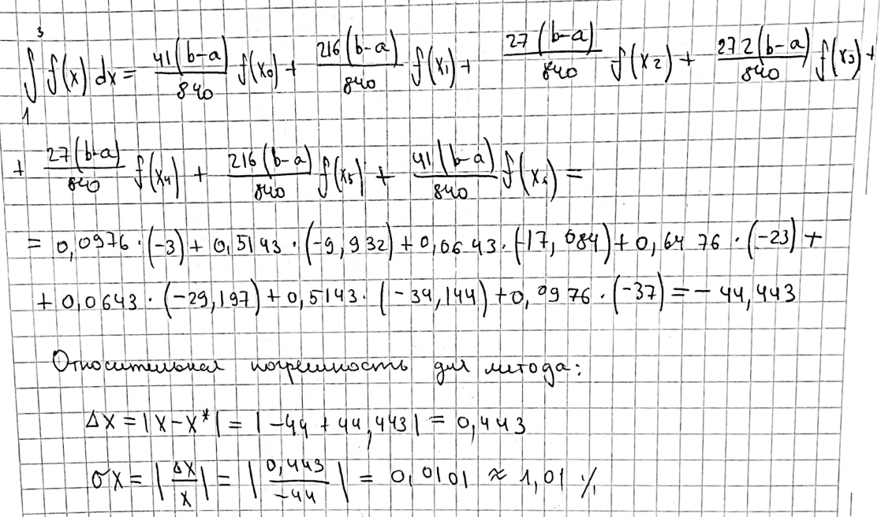

**Решение интеграла по формуле средних прямоугольников при 𝑛 = 10**

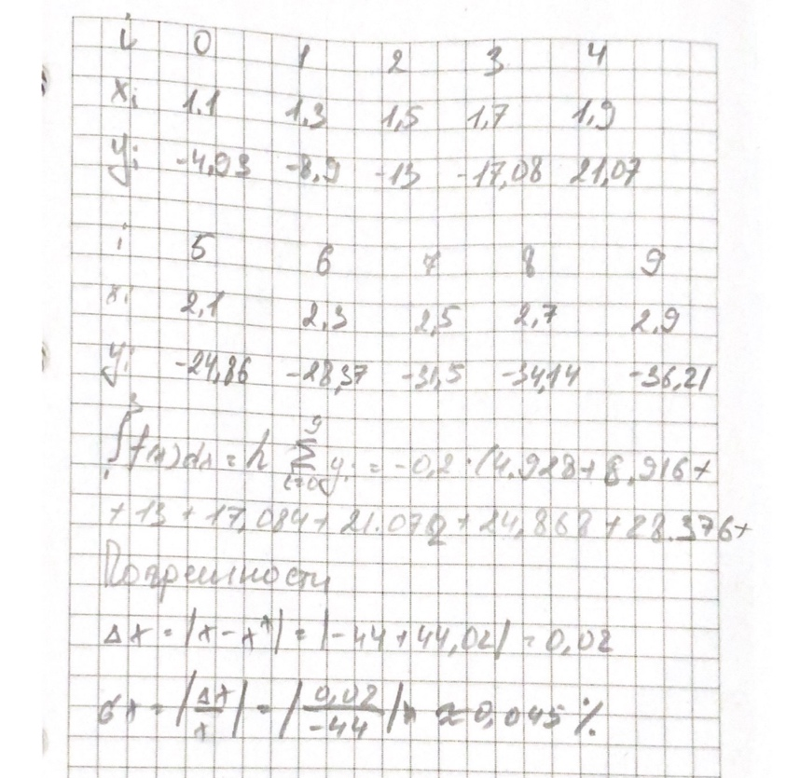

**Решение интеграла по формуле трапеций при 𝑛 = 10**

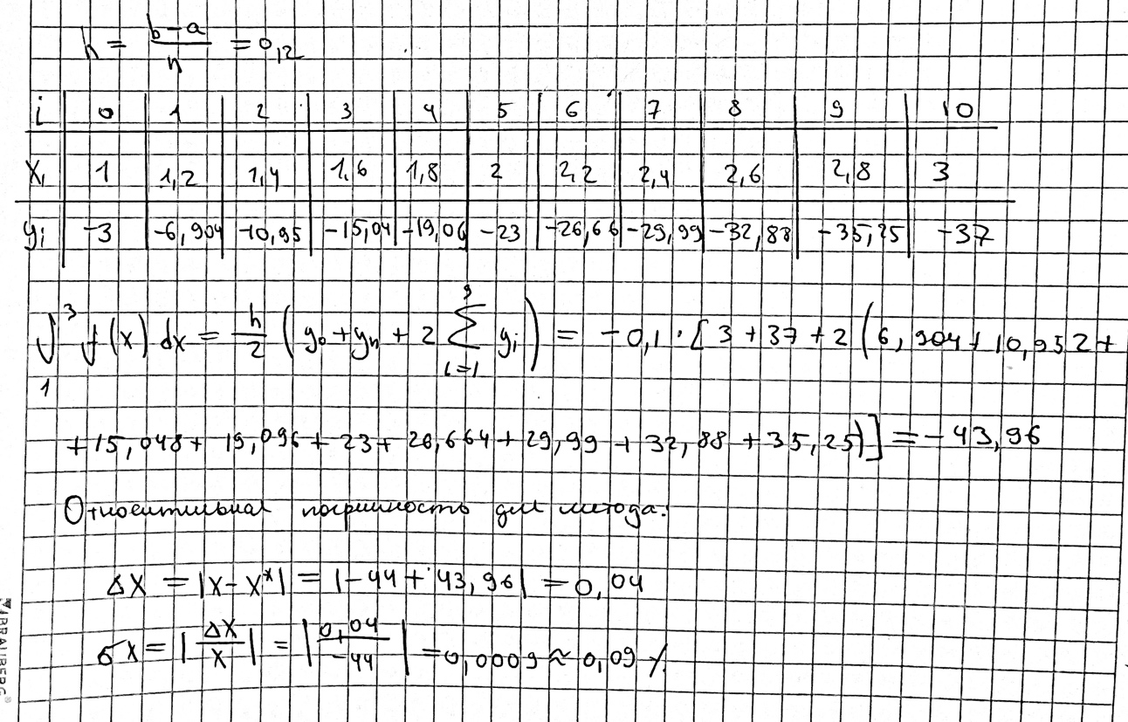

**Решение интеграла по формуле Симпсона при 𝑛 = 10**

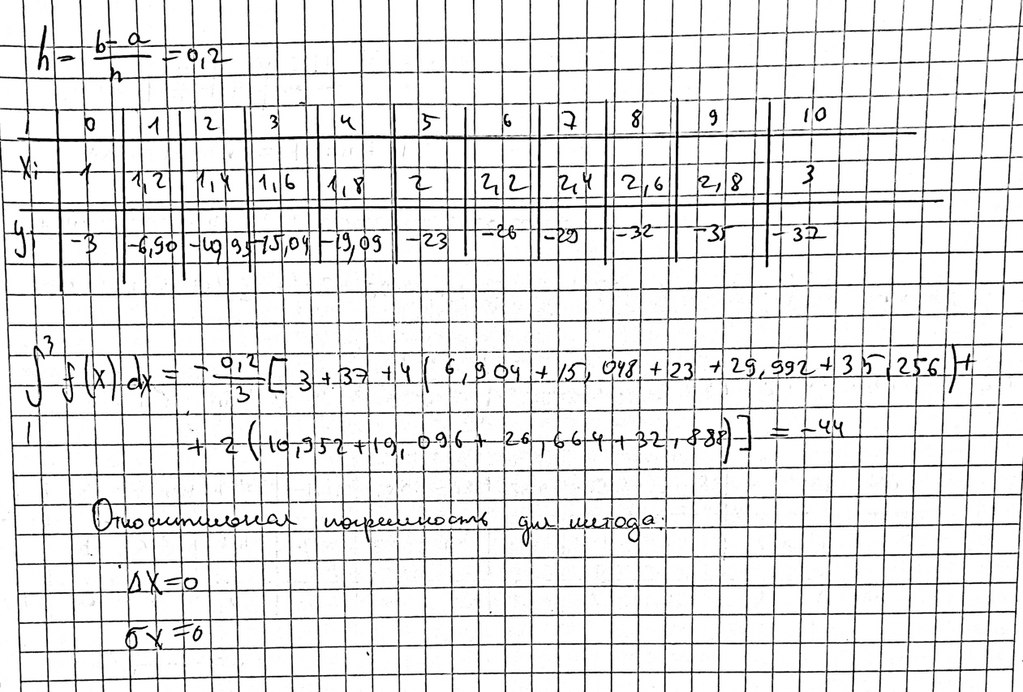

**Программная реализация задачи:**

1. Реализовать в программе методы по выбору пользователя:

• Метод прямоугольников (3 модификации: левые, правые, средние)

• Метод трапеций

• Метод Симпсона

2. Методы должны быть оформлены в виде отдельной(ого) функции/класса.

3. Вычисление значений функции оформить в виде отдельной(ого) функции/класса.

4. Для оценки погрешности и завершения вычислительного процесса использовать правило Рунге.

5. Предусмотреть вывод результатов: значение интеграла, число разбиения интервала интегрирования для достижения требуемой точности

**Листинг программы**

Метод прямоугольников (3 модификации: левые, правые, средние)

# Метод левых прямоугольников  
def left_rectangle_method(f, a, b, n):  
 h = (b - a) / n  
 integral = 0  
 for i in range(n):  
 integral += f(a + i*h)  
 integral *= h  
 return integral  
  
# Метод правых прямоугольников  
def right_rectangle_method(f, a, b, n):  
 h = (b - a) / n  
 integral = 0  
 for i in range(1, n+1):  
 integral += f(a + i*h)  
 integral *= h  
 return integral  
  
# Метод средних прямоугольников  
def middle_rectangle_method(f, a, b, n):  
 h = (b - a) / n  
 integral = 0  
 for i in range(n):  
 integral += f(a + (i + 0.5)*h)  
 integral *= h  
 return integral

Метод трапеций

# Метод трапеций  
def trapezoidal_method(f, a, b, n):  
 h = (b - a) / n  
 integral = (f(a) + f(b)) / 2  
 for i in range(1, n):  
 integral += f(a + i*h)  
 integral *= h  
 return integral

Метод Симпсона

# Метод Симпсона  
def simpson_method(f, a, b, n):  
 h = (b - a) / n  
 x = [a + i*h for i in range(n+1)]  
 integral = f(a) + f(b)  
 for i in range(1, n):  
 if i % 2 == 0:  
 integral += 2 * f(x[i])  
 else:  
 integral += 4 * f(x[i])  
 integral *= h / 3  
 return integral

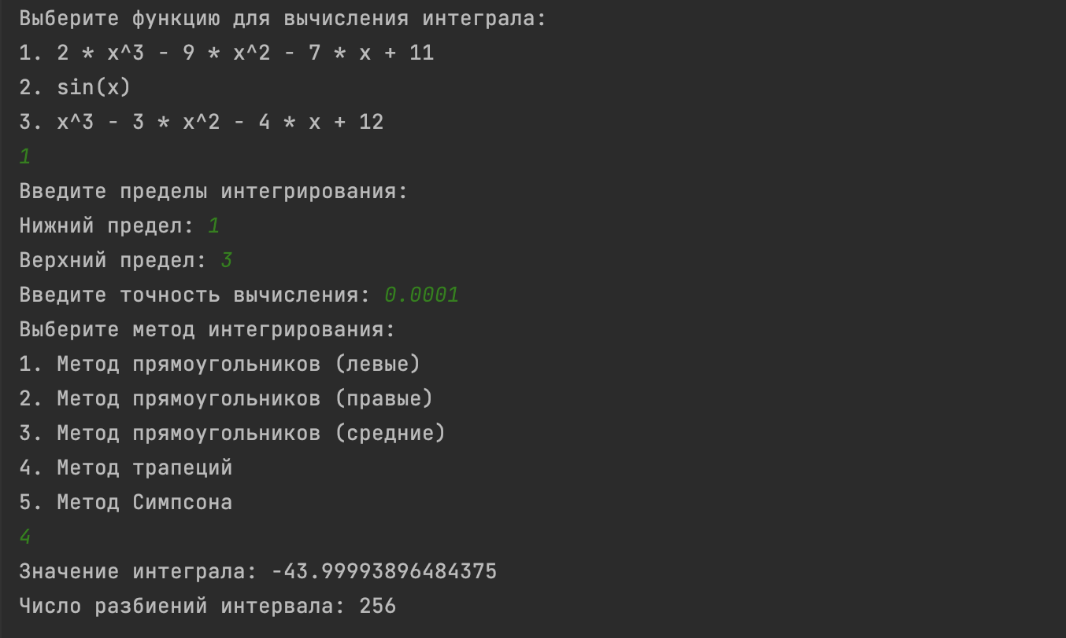

**Вывод**

В ходе работы мы нашли значение определённого интеграла различными численными методами (формула Ньютона-Котеса, метод средних прямоугольников, метод трапеций, метод Симпсона), а также реализовали программную часть.